ЛОГОПЕДИЧЕСКАЯ ИГРА «ВЕСЕЛЫЕ ПАРОВОЗИКИ»

Помогает в игровой форме автоматизировать поставленные звуки. Дифференцировать их по звучанию. Развивать звуковой и слоговой анализ.

Материал для проведения игры: паровозики, вагончики-картинки, буквы, кружки для обозначения «твердости – мягкости», домики с 1-2-3 окошками.

- Построй свой паровозик (задание на определенный звук).
Выбрать из общего состава вагончик с определенным звуком. Ребенок берет нужный вагончик. Четко проговаривает слово, правильно проговаривая звук. Присоединяет его к паровозику.

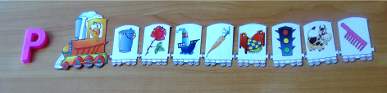

2) Найди нужный паровозик.

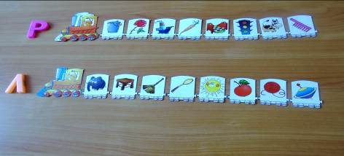
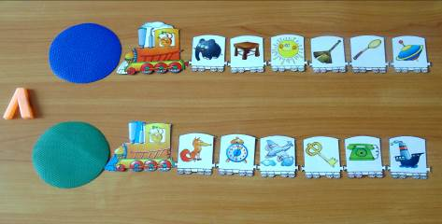

Ребенок должен взять вагончик, и определить к какому вагончику нужно его присоединить.
Можно дифференцировать контрастные звуки, близкие по звучанию,
по твердости - мягкости.

3) На какой вокзал приедет паровозик?

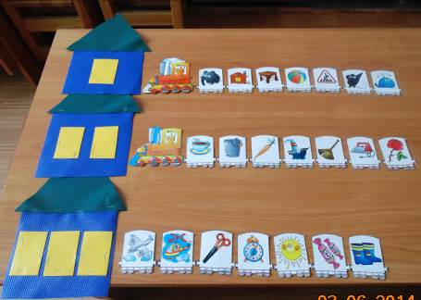

Ребенок берет вагончик, определяет количество слогов в слоге, и присоединяет к нужному паровозику.

